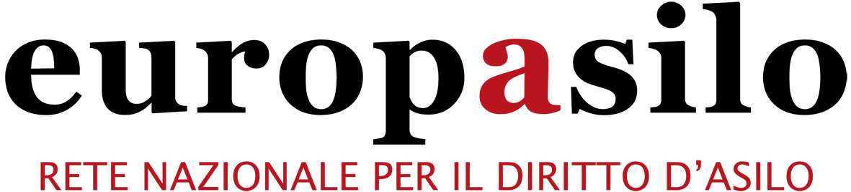

PRIMA LE PERSONE, PRIMA I DIRITTI.
PER UNA MOBILITAZIONE NAZIONALE PER LA SALVAGUARDIA DI UN SISTEMA UNICO, PUBBLICO, DI PROTEZIONE DI RICHIEDENTI E TITOLARI PROTEZIONE INTERNAZIONALE

Il 18/12 una nota informale del servizio centrale Siproimi invoca la cessazione delle misure di accoglienza dei titolari di protezione umanitaria al 31/12/19. Il giorno successivo, il 19/12, un decreto del Ministero dell’Interno ingiunge l’esclusione a partire dal primo gennaio 2020 dei richiedenti asilo ancora presenti nei progetti Siproimi dai servizi di integrazione “nelle more della conclusione dell’iter di trasferimento”. Queste due disposizioni non sono solo misure illegittime e pericolose.
La mancata considerazione in queste misure sia della irretroattività della legge 132/18 (sentenza della cassazione a sezioni unite), sia della proroga di sei mesi dei progetti esistenti con decreto ministeriale del 13/12/19, suona come molto di più di una già grave assenza di tutela e garanzia.

Infatti, nonostante il Ministero degli interni si dichiari “attento alle condizioni di vita di tutti i soggetti coinvolti” (nota del 20/12), tali disposizioni possono avere pesantissime ripercussioni sui percorsi di vita, cura, studio, lavoro e integrazione in corso di molte persone, precarizzando ulteriormente – pur a fronte di ampie disponibilità di accoglienza nel sistema – le condizioni di vita di richiedenti e titolari di protezione nel nostro paese e privando i territori degli strumenti costruiti in quasi vent’anni: tutto ciò costituisce un evidente rischio per l’aumentare della marginalità e ricattabilità sociale di migliaia di persone.

Quanto disposto si scontra apertamente con le evidenze e i risultati in termini di integrazione, coesione sociale e contrasto alla marginalità e allo sfruttamento realizzati dallo Sprar sino alla sua cancellazione. Quanto disposto nega i principi fondanti dell’accoglienza integrata e diffusa, ben espressi dal Manuale Operativo Sprar versione Agosto 2018 e quindi valevole per chi – protetto umanitario o richiedente asilo è accolto nel sistema:

L’obiettivo prefissato di una (ri)conquista dell’autonomia deve essere comune a ogni tipologia di accoglienza, a prescindere dalle caratteristiche dei beneficiari. Un obiettivo unico per la presa in carico di tutti […] i servizi che vengono presentati e narrati in questo manuale devono necessariamente essere garantiti sempre, per tutti gli accolti e con il medesimo approccio.

Non si può quindi non rilevare come le disposizioni dei giorni scorsi mostrino per l’ennesima volta in quest’anno la colpevole assenza di una politica pubblica, di un sistema di accoglienza pubblico effettivamente in grado di garantire equità e diritti e – nel fare questo - rispondere alle esigenze di persone accolte, lavoratori, enti locali ed enti di tutela.

Urge riconoscere da parte della politica e del legislatore il totale fallimento di quanto disposto in materia di accoglienza dal dlgs 132/18, convertito in legge 113/18 e del “sistema” che ne sta derivando. L’abolizione dello Sprar come sistema unico accessibile sin dalla fase di richiesta asilo e per i titolari di protezione umanitaria insieme alla cancellazione della stessa protezione umanitaria, hanno già prodotto in soli dodici mesi le seguenti conseguenze:

- una impressionante crescita della marginalità sui territori, per l’impossibilità di molti di accedere a qualsiasi sistema di accoglienza e per l’espulsività del sistema cas (in 4 anni più di 100mila revoche dell’accoglienza);
- bandi di gara prefettizi disertati per l’inattuabilità di un capitolato che non rispetta i requisiti della normativa europea e quindi l’incapacità del sistema Cas di governare il fenomeno;
- trasferimenti coatti di persone, che hanno visto i loro percorsi di vita, tutela, cura, lavoro e integrazione interrotti o addirittura vanificati;
- aumento dei tempi di attesa lungo tutti i gradi della procedura, dalla formalizzazione alla notifica della decisione della commissione territoriale e dei tempi dei ricorsi giurisdizionali (senza contare la possibilità di ulteriori ricorsi dopo la sentenza della Cassazione);
- un impoverimento dei territori e del raccordo generativo tra servizi di accoglienza integrata e diffusa e welfare locale;
- il rischio di una perdita occupazionale stimata dai sindacati in più di 18mila unità circa il 50% dell’intero comparto e la dispersione delle competenze tecniche e professionali consolidate;
- difficoltà nell’accesso, dal diritto di iscrizione anagrafica all’accesso a Sistema Sanitario nazionale che si traducono in minore prevenzione, autonomia, integrazione,

A questo quadro, già regressivo, si vanno ora ad aggiungere le nuove esclusioni sopraggiunte con le disposizioni del 18 e 19 dicembre.

A fronte del consolidarsi di questa politica fallimentare, Europasilo – il coordinamento nazionale degli enti di tutela che hanno dato vita e sviluppo all’accoglienza integrata e diffusa - chiede con urgenza:

- il ritiro immediato della circolare e del decreto citati;
- il ripristino del sistema Sprar, del suo carattere di sistema unico per richiedenti e titolari di protezione, pubblico e nazionale e del suo regime di sussidiarietà tra enti locali e terzo settore;
- il superamento della “volontarietà” nell’accesso degli enti locali al bando;
- il ripristino di un piano di ripartizione nazionale che consenta una programmazione nazionale e una equa distribuzione di responsabilità e risorse.

Europasilo chiede ad enti locali ed enti attuatori Sprar di agire a tutela degli accolti, non realizzando quanto disposto dalle due circolari sopra citate per garantire ad accolti ed accolte quanto in loro diritto, come previsto dagli accordi di accoglienza e progetti individualizzati, per il tempo stabilito e di organizzarsi in incontri di coordinamento regionale già dai primi giorni di gennaio per arrivare quanto prima ad una assemblea nazionale sulla riforma del sistema di asilo. Gli enti e le associazioni di Europasilo promuoveranno questi incontri invitando altre reti e coordinamenti ad unire forze e risorse, per creare un movimento di riforma del sistema di protezione per richiedenti e titolari di protezione.

Chiediamo a tutti gli enti locali, di terzo settore, associazioni di partecipare per condividere una piattaforma comune e per contrastare UNITI queste misure ingiuste.

Già il 27 dicembre saremo davanti alle Prefetture delle nostre città per manifestare il nostro dissenso a queste disposizione e rappresentare le nostre richieste.

Non possiamo assistere impotenti a tutto questo. Serve un cambiamento, serve ora.
L’asilo resiste.

23/12/2019 EUROPASILO – RETE NAZIONALE PER IL DIRITTO D’ASILO

mail to: europasilo@gmail.com

PRIMA LE PERSONE, PRIMA I DIRITTI.

